Domain Driven Design
& Microservices

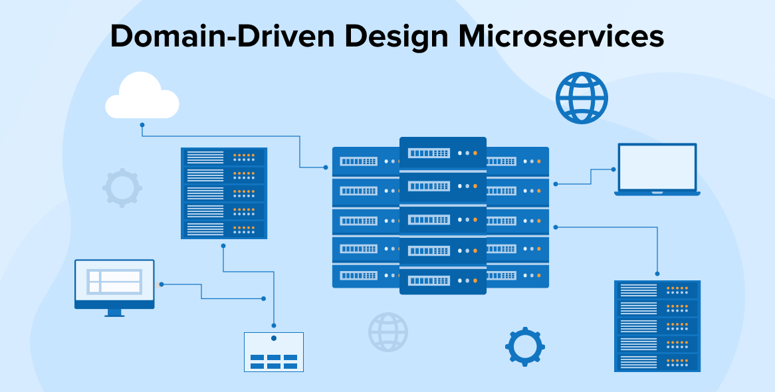

Gemaakt door:
Kaleb Maurer (230662),
Laurens Offringa (230152),
Joran Floor (230280),
Sven Berkhuizen (230432)

Versie: 2.0
Datum: 1-7-2026
Versiebeheer:
Persoon: | Wijziging: | Datum:
Kaleb | Opmaak bestand | 29-3-2026
Kaleb | Inleiding gemaakt | 31-3-2026
Joran | Opzet Model Design | 31-3-2026
Kaleb | Kopje Beheer gemaakt (event storming) | 31-3-2026
Sven | Leerlingnummer toegevoegd | 1-4-2026
Sven | Onderhoud design en uitleg toegevoegd | 1-4-2026
Laurens | Monitoring uitleg | 1-4-2026
Laurens | Design toegevoegd | 1-4-2026
Kaleb | Begrippenlijst gemaakt (verwijderd) | 1-4-2026
Joran | Strategisch niveau Contract | 4-5-2026
Joran | Tactisch niveau Contract | 4-5-2026
Kaleb | Kopje Beheer gemaakt (strategisch niveau) | 4-5-2026
Kaleb | Context mapping Beheer gemaakt | 5-5-2026
Kaleb | Tactisch niveau Beheer gemaakt | 6-5-2026
Sven | Context mapping toegevoegd | 6-5-2026
Laurens | Strategisch niveau toegevoegd (monitor) | 6-5-2026
Laurens | Tactische niveau toegevoegd (monitor) | 6-5-2026
Joran | Grammatica verbeterd (contract) | 6-5-2026
Sven | Tactisch niveau toegevoegd | 6-5-2026
Kaleb | Ubiquitous language Beheer toegevoegd | 21-6-2026
Kaleb | Uitwerken van design Beheer gemaakt | 28-6-2026

Inhoudsopgave
Inleiding 4
Analyse van de casus 5
De casus 5
Event storming 6
Onderhoud 6
Monitoring 7
Domein model 8
Beheer 9
Domein model 9
Contract 11
Strategisch niveau 12
Context mapping: onderhoud 12
Monitoring 13
Beheer 13
Context mapping beheer 14
Contract 16
Gezamenlijke domein model 17
Ubiquitous language 18
Onderhoud 18
Monitoring 18
Beheer 20
Contract 21
Tactisch niveau 22
Onderhoud 22
Monitoring 23
Beheer 25
Contract 26
Het uitwerken van het design 28
Onderhoud 28
Monitoring 28
Beheer 28
Database diagrammen beheer 29
Contract 30
Testen 31
Onderhoud 31
Monitoring 31
Beheer 31
Contract 31
Prototype 32
Bibliografie 33
Bijlage A: Event storming beheer legenda 34
Bijlage B: Strategisch niveau beheer domein model 35
Bijlage C: beheer, brainstorming sessie GenAI 36
Bijlage D: beheer, context mapping GenAI 37
Bijlage E: onderhoud, context mapping GenAI 38
Bijlage F: Beheer, kunstwerken database toekomstige uitbreiding 39
Bijlage G: beheer, Kunstwerp database ontwerp 40
Bijlage H: beheer, tabellen verslagen ontwerp 41

Inleiding
In dit verslag gaan wij kijken naar de interne structuur van Rijkswaterstaat (rws). Dit doen we op basis van 4 verschillende onderdelen: onderhoud, beheer, contract en monitoring Deze onderdelen gaan wij zowel analyseren als ontwerpen in een domein model. Dit doen wij grotendeels op basis van de event storming sessie die wij hebben gehad met de medewerkers van rws. Als we deze onderdelen hebben ontworpen, gaan we ze samenvoegen in een groot domein model. Dit grote domeinmodel gaan we uiteindelijk implementeren in een applicatie. In dit verslag zie je onze proces en alle producten die wij hiervoor hebben gemaakt.

Analyse van de casus

De casus
In dit verslag gaan we door middel van domeinen en data onderzoek doen naar rijkswaterstaat (RWS). Dit doen we op 4 lossen gebieden: Beheer, contract, monitoren en onderhoud. Wij gaan door middel van experts van RWS, naar elk van deze gebieden kijken en onderzoeken. Deze gebieden noemen we bounded contexten (BC’s)Dit doen we eerst op een strategisch niveau, waar we door middel van event storming een kijkje kunnen nemen in onze gebieden. Op basis daarvan gaan we de context mappen, waar we dus kijken naar de onderlinge relaties van onze BC’s. Ook gaan we kijken naar het tactische niveau van onze BC en op basis daarvan gaan wij een applicatie maken en testen.

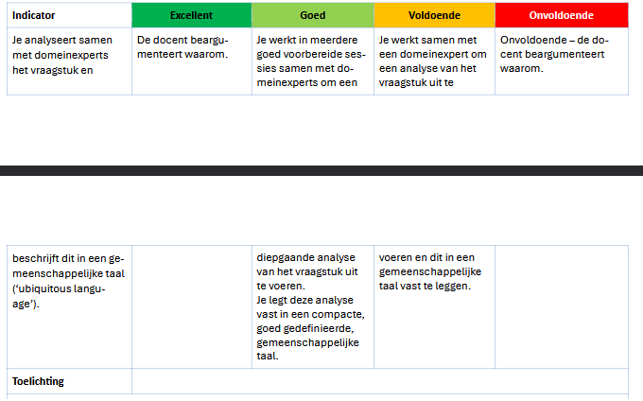

Event storming

Onderhoud
In de afbeelding staat het domeinmodel van de bounded context ‘onderhoud’. Onderhoud heeft een redelijk vaste flow die is opgedeeld in drie duidelijke fases, en dat is goed te zien in het domeinmodel.
Het model begint in de fase 'Detectie & diagnose'. Het model heeft hier niet één vast startpunt, maar splitst direct in 2 losse processen over hoe de behoefte aan onderhoud ontstaat. Het bovenste proces gaat over onverwachte problemen, bijvoorbeeld als de brug of een onderdeel daarvan kapot is. Hierbij wordt een storing gemeld in een ticketlijst. Vervolgens komt er een inspecteur bij kijken die het contract gaat checken. Nadat de brug is geïnspecteerd, wordt er daadwerkelijk een probleem vastgesteld.
Het onderste proces gaat meer over voorspelbaar en data-gedreven onderhoud. Hier komen vooral de data analisten bij kijken. Zij verzamelen en analyseren verschillende soorten informatie, zoals sensor data, onderhoudshistorie, informatie over het onderdeel zelf en de gestelde normen. Als uit deze analyse blijkt dat er slijtage is geconstateerd, wordt er een diagnose gesteld en wordt de conclusie getrokken dat onderhoud gewenst is.
Nadat ze via één van deze twee routes een probleem hebben vastgesteld of onderhoud gewenst is, komen de processen weer samen en schuift de flow door naar de fase 'Planning & voorbereiding'. Dit is een lineair proces. Eerst wordt er een onderhoudsschema aangemaakt, waarbij ze onderhoudstaken en bestaande schema's gebruiken. Daarna volgt een hele keten aan voorbereidingen waarbij verschillende rollen betrokken zijn. De aannemer inkoper besteedt het onderhoud aan, waarna de planner het gaat inplannen. Ook wordt er door de afdeling financiën van RWS gecontroleerd of er budget is, en wordt er een vergunning aangevraagd bij de overheid. Pas nadat de afspraak met de aannemer is gepland, gaat de projectleider de daadwerkelijke uitvoering van het onderhoud plannen. Hier wordt ook rekening gehouden met de onderdelenlijst van de brug.
Als al het papierwerk en de planning duidelijk zijn, gaan ze over naar de laatste fase: 'Uitvoering en afhandeling'. Hier wordt het onderhoud uitgevoerd door de aannemer. Terwijl ze dit afronden, komt de inspecteur van de aannemer het uitgevoerde onderhoud controleren. Als alles in orde is, wordt de factuur ontvangen. Het model eindigt uiteindelijk wanneer de afdeling financiën van RWS deze factuur heeft betaald. Daarmee is de complete loop van deze bounded context afgerond.

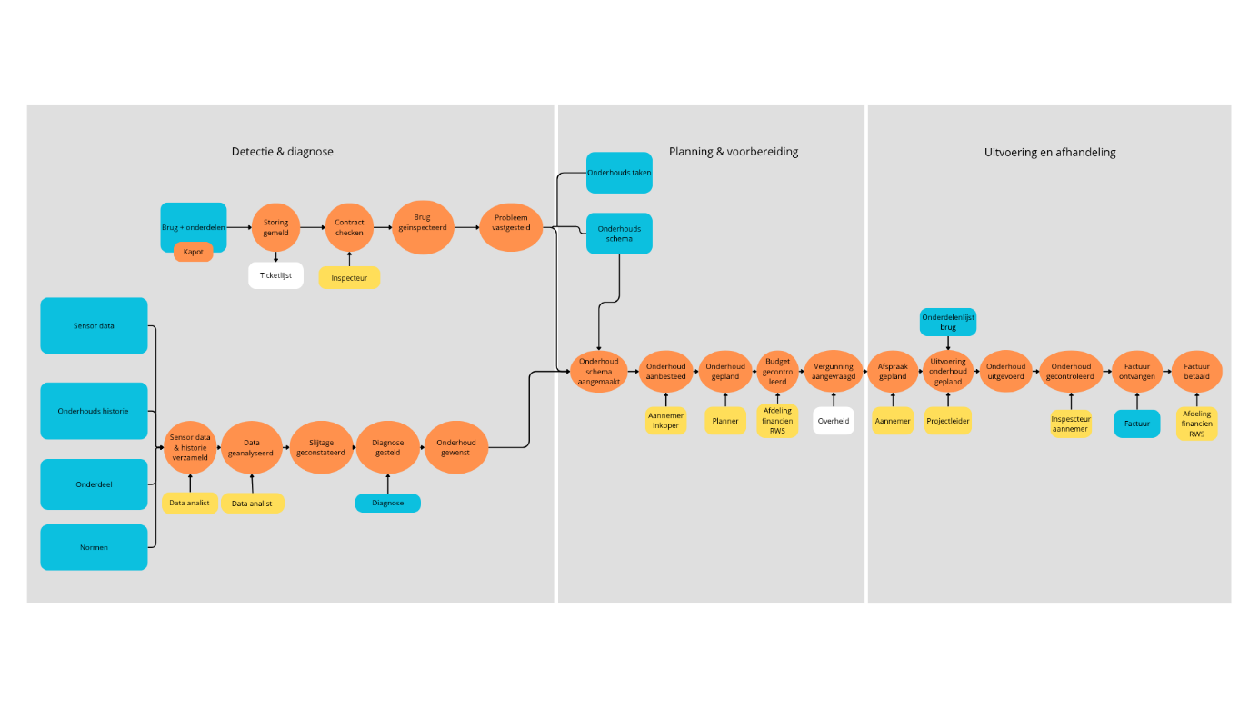
Figuur 1: Domein model onderhoud

Monitoring
In de bounded context monitoring (figuur 2) houden we de kunstwerken constant in de gaten. We wachten niet simpelweg tot er iets kapotgaat, maar we gebruiken data om te voorspellen wanneer er actie nodig is. Zo kan Rijkswaterstaat snel ingrijpen als er iets geks gebeurt.
In figuur 2 staat het domeinmodel van de bounded context monitoring. Het doel van monitoring is om vroegtijdig afwijkingen en mogelijke problemen te detecteren, zodat hier tijdig op gereageerd kan worden.
Het model begint met het verzamelen van data via sensoren die op het kunstwerk zijn geplaatst. Deze sensoren meten verschillende waarden, zoals trillingen, belasting en slijtage. Deze data worden vervolgens doorgestuurd naar het data platform of monitoringsysteem, waar de gegevens worden opgeslagen. Daarna wordt de data geanalyseerd door de analyse service, waarbij gekeken wordt of er afwijkingen aanwezig zijn.
Na de analyse vindt er een beslismoment plaats. Er wordt bepaald of er een afwijking is gedetecteerd. Wanneer er geen afwijking is, gaat het proces verder in een monitoring loop. Hierbij wordt de monitoring geïntensiveerd of voortgezet, en begint het proces opnieuw met nieuwe metingen. Dit laat zien dat monitoring een continu proces is gedurende de hele levensduur van het kunstwerk.
Wanneer er wel een afwijking wordt gedetecteerd, ontstaat er een incident. Dit incident wordt opgepakt door de incident managementservice, waarna er een melding wordt aangemaakt. Deze melding wordt verwerkt binnen de meldingen service en vervolgens wordt de ernst van het incident bepaald.
Op basis van de ernst van het incident splitst het model zich in meerdere mogelijke vervolgprocessen. Wanneer een inspectie nodig is, wordt de inspectie service ingeschakeld. De inspectie wordt gepland en uitgevoerd, waarna het incident opnieuw wordt beoordeeld. Afhankelijk van de uitkomst kan het incident worden opgelost of kan er alsnog vervolgactie nodig zijn.
Wanneer onderhoud nodig is, wordt de onderhoud service gebruikt. De planner plant het onderhoud en een aannemer voert dit uit. Na het uitvoeren van het onderhoud wordt het incident opgelost verklaard.
Er is ook een mogelijkheid dat er geen directe actie nodig is. In dat geval wordt de monitoring geïntensiveerd en blijft het systeem het kunstwerk volgen totdat er eventueel nieuwe afwijkingen worden gedetecteerd.
Wanneer een incident is opgelost, komt het proces in de rapportage fase. De rapportage service stelt een rapport op over het incident en de uitgevoerde acties. Dit rapport wordt vervolgens gebruikt binnen de bounded context beheer/assetmanagement. Hier wordt gekeken of de resultaten voldoen aan de gestelde eisen en of er aanpassingen nodig zijn in beleid, onderhoudsstrategieën of eisen.
Tot slot zorgt deze feedback ervoor dat het monitoringproces wordt verbeterd. De nieuwe inzichten worden meegenomen in toekomstige monitoring en besluitvorming. Hierdoor ontstaat er een continue feedback loop tussen monitoring, onderhoud en beheer.

Domein model
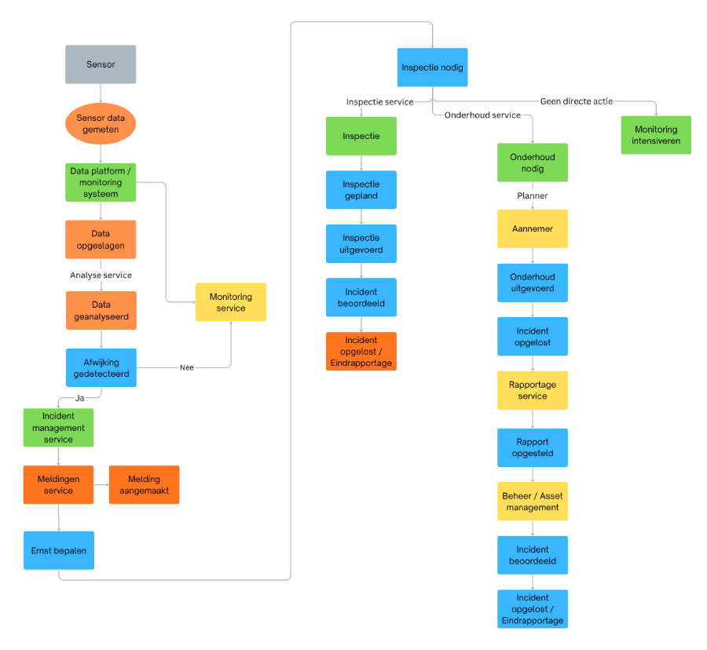
Figuur 2 - Monitoring design

Beheer
Onder de bounded context ‘beheer’ gaat het vooral over het beheren van kunstwerken. Om specifieker te zijn gaat het vooral over het kijken wanneer een kunstwerk voldoet aan bepaalde eisen en wanneer het weer onderhoud nodig is. Dit noemen we onderhoudsbeheer. Deze bounded context staat dus erg dicht bij de bounded context ‘onderhoudt’. In onderstaande model staat het domein model op basis van de event storming sessie.

Domein model
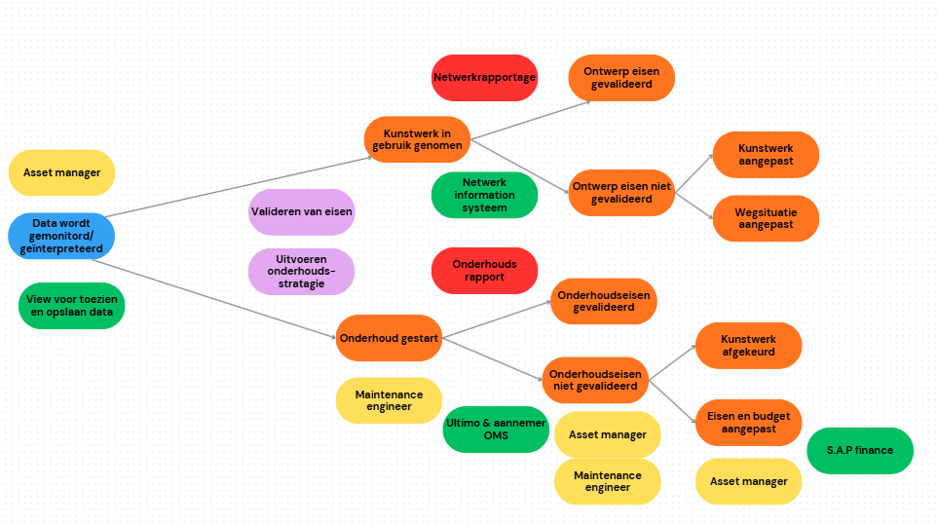
Figuur 3: domein model beheer
In figuur 3 staat het domeinmodel van de bounded context ‘beheer’, specifiek het stukje onderhoudsbeheer, maar daar kom ik later op terug. In bijlage A staat wat elke kleur en vorm betekent. Beheer heeft niet een vaste flow en dat is te zien in het domeinmodel. Het model begint met het maken van de eisen van beheer. Deze eisen gaan vooral over dingen zoals: hoe vaak moet onderhoud worden gedaan en hoe veel mag een kunstwerk kosten. Hier komen vooral de maintenance engineer en asset manager bij kijken. Hier wordt rekening mee gehouden met de eisen van het kunstwerk zelf, bijvoorbeeld hoe veel wegen breed en hoelang het kunstwerk mee moet gaan, maar die krijgen ze mee van de bounded context ‘contract’. Ook huren ze van buitenaf maintenance engineers in voor het onderhoud, wat ook weer een andere bounded context is. Ook worden producten zoals de onderhoudsstratagieën gemaakt.
Nadat ze de eisen duidelijk hebben, gaan ze zowel het kunstwerk in gebruik nemen en het onderhoud starten. Terwijl ze dit doen wordt er verschillende data gemonitord en geïnterpreteerd. Dit blijft rws door de gehele levensduur van het kunstwerk doen. Het model splitst hier dus naar 2 losse processen. Het bovenste proces gaat over als het kunstwerk in gebruik wordt genomen. Hier hoort ook de view ‘Netwerk Information System’ bij. Ook wordt hier een netwerkrapportage gemaakt op te kijken of de originele eisen zijn gevalideerd. Als die gevalideerd zijn, gebeurt er niks en begint de loop opnieuw. Als ze niet gevalideerd zijn kan zowel de wegsituatie als het kunstwerk zelf worden aangepast om te voldoen aan de originele eisen.
Het onderste proces gaat over het starten van onderhoud. Dit is ook al een bounded context op zichzelf, dus zal ik hier niet super diep op ingaan. Als het onderhoud wordt gestart komt de maintenance engineer weer kijken. Gevalideerd weer gekeken of de onderhoudseisen zijn gevalideerd of niet. Vergelijkbaar met het bovenste proces, als die gevalideerd is gebeurt er niks. Maar als hij niet gevalideerd is wordt of het kunstwerk afgekeurd, of worden de eisen of budget aangepast. Daarna gebeurt de datamonitoring loop weer opnieuw.

Contract
link
Burgers of bedrijven merken dat ze iets nodig hebben, bijvoorbeeld een nieuwe brug. De politiek beslist uiteindelijk en geeft de officiële opdracht.
De engineers onderzoeken wat er mogelijk is en maken het plan voor de bouwplannen van de brug.
Voordat de bouw kan beginnen, moet alles op papier staan. Rijkswaterstaat (RWS) en de beheerder maken een inkoopplanning en schrijven alle eisen op in een contract.
De overheid mag niet zomaar een bedrijf kiezen, dus het project wordt openbaar gemaakt. Bouwbedrijven kunnen zich inschrijven. RWS kiest het bedrijf dat de beste brug kan bouwen voor de beste.
De aannemer gaat de brug bouwen. Als de bouw klaar is en alles is goedgekeurd, wordt de brug geopend.
Een brug heeft onderhoud nodig om veilig te blijven. In deze stap worden er nieuwe contracten gemaakt en aanbesteed, maar dit keer speciaal voor het langdurige onderhoud van de brug. Onderhoud gebeurt om het 6 jaar.
Bij een storing wordt er een contact aangemaakt en word dit uitbesteed bij een externe aannemer.

Strategisch niveau

Context mapping: onderhoud
Net zoals bij beheer is onderhoud een bounded context die veel met andere contexten communiceert. Onderhoud kan namelijk niet op zichzelf staan, omdat het afhankelijk is van informatie en triggers vanuit andere bounded contexten om te bepalen wat er moet gebeuren, wanneer en onder welke voorwaarden. In dit hoofdstuk ga ik kijken naar de relaties tussen onderhoud en de andere bounded contexten en hoe die met elkaar communiceren. Ook deze context mapping heb ik laten bevestigen door middel van generatieve AI (zie bijlage E).
Allereerst zullen we de relatie tussen onderhoud en de bounded context monitoring bespreken. Zoals te zien is in het domeinmodel van onderhoud, begint een groot deel van het onderhoudsproces met data die afkomstig is van monitoring. De data analisten gebruiken sensor data, onderhoudshistorie en gestelde normen om te bepalen of er slijtage is en of onderhoud gewenst is. Onderhoud heeft deze informatie dus nodig om überhaupt te kunnen starten, maar deelt zelf geen processen met monitoring. Daarom is een customer-supplier relatie hier het meest logisch, waarbij onderhoud de customer is en monitoring de supplier. Monitoring levert dus de data en signalen, en onderhoud beslist op basis daarvan of er actie nodig is.
Vervolgens is er de relatie tussen onderhoud en de bounded context beheer. Deze relatie is wat ingewikkelder, omdat beheer en onderhoud op een aantal punten erg dicht bij elkaar staan. Beheer bepaalt namelijk de onderhoudseisen, dus wanneer er onderhoud moet worden gepleegd en waaraan dat onderhoud moet voldoen, terwijl onderhoud het daadwerkelijk gaat uitvoeren. Hier zou je kunnen denken aan een customer-supplier relatie, maar er is sprake van tweerichtingsverkeer, onderhoud heeft ook invloed op de eisen die beheer maakt, om te kijken of die realistisch en haalbaar zijn. De twee bounded contexten werken dus samen om het onderhoud goed uit te voeren. Daarom hebben we, in overeenstemming met het stukje context mapping beheer, gekozen voor een partnership relatie tussen onderhoud en beheer.
Daarnaast is er de relatie tussen onderhoud en de bounded context contract. Onderhoud is afhankelijk van contract, want voordat een aannemer aan een kunstwerk mag werken, moet er eerst een onderhoudscontract zijn opgesteld en gegund. Pas zodra contract het event 'OnderhoudscontractGegund' publiceert, weet onderhoud welke aannemer aan welk object mag werken en onder welke voorwaarden. Onderhoud levert hier zelf niks voor terug aan contract, het reageert alleen op de informatie die het krijgt. Daarom is hier ook een customer-supplier relatie het meest passend, waarbij onderhoud de customer is en contract de supplier.
Tot slot heeft onderhoud een relatie met externe partijen, namelijk de aannemers en hun inspecteurs die het onderhoud daadwerkelijk uitvoeren en controleren. Deze externe partijen hebben hun eigen termen, formats en manier van werken, die niet altijd overeenkomen met hoe wij binnen onderhoud over de processen praten. Om te voorkomen dat externe begrippen ons domein vervuilen, hebben we hier gekozen voor een Anti-Corruption Layer. Deze laag vertaalt de externe data, zoals factuurformats en inspectierapporten van aannemers, naar het interne onderhoudsmodel. Zo blijft de ubiquitous language binnen onderhoud zuiver en hoeft het domeinmodel niet aangepast te worden zodra een nieuwe aannemer met andere termen werkt.

Monitoring
Het strategische niveau van de bounded context monitoring bouwt verder op het domeinmodel dat tijdens de event storming is opgesteld. Hierbij wordt gekeken naar de relaties tussen monitoring en de andere bounded contexts en hoe deze met elkaar communiceren. Tijdens de feedbackmomenten werd duidelijk dat monitoring niet alleen draait om het verzamelen van data, maar vooral een ondersteunende en voorspellende rol heeft binnen het totale systeem. Daarom is monitoring uitgewerkt als een bounded context die actief samenwerkt met beheer, onderhoud en contract. Dit sluit aan bij de beoordelingscriteria waarin wordt verwacht dat er een gestructureerd en uitgebreid domain-driven design wordt ontworpen met duidelijke relaties tussen processen en servicecomponenten.
Binnen monitoring staat het continu verzamelen en analyseren van data centraal. Sensoren op kunstwerken meten bijvoorbeeld trillingen, belasting en slijtage. Deze gegevens worden verwerkt binnen het monitoringsplatform, waarna analyseservices bepalen of er afwijkingen of risico’s aanwezig zijn. De resultaten hiervan worden gebruikt door andere bounded contexts. Beheer gebruikt de informatie om te bepalen of een kunstwerk nog voldoet aan de gestelde eisen, terwijl onderhoud de meldingen gebruikt om onderhoudswerkzaamheden of inspecties in te plannen.
De context mapping laat zien dat monitoring vooral een supplier rol heeft binnen het domein. Richting beheer en onderhoud is daarom gekozen voor een customer-supplier relatie. Monitoring levert data, analyses en incidentmeldingen, terwijl beheer en onderhoud deze informatie gebruiken om beslissingen te nemen en acties uit te voeren. Richting contract past een conformist-relatie beter, omdat contract de monitoringsdata gebruikt voor prestatieverklaringen en KPI-rapportages en zich hierbij aanpast aan het datamodel van monitoring.
Daarnaast communiceert monitoring met externe sensoren en systemen die verschillende protocollen en formats gebruiken. Om te voorkomen dat deze externe structuren het interne domeinmodel beïnvloeden, is gekozen voor een Anti-Corruption Layer. Deze vertaalt externe data naar het interne monitoringmodel, zodat de ubiquitous language binnen monitoring consistent en onderhoudbaar blijft.

Beheer
Het strategische niveau gaat verder op het domein model dat gebouwd is tijdens de event storming, ook gaan we kijken naar de context mapping van beheer. Tijdens de feedbackronde op 16 april heb ik feedback kunnen ontvangen op mijn domein model. Ook heb ik inzichten en inspiratie kunnen opdoen door te kijken naar de domein modellen van andere groepjes. Op basis hiervan ben ik erachter gekomen dat de huidige beheer bounded context, nog niet helemaal af is. We hebben alleen nog maar de ‘zorgen dat het kunstwerk functioneert’ kant van beheer besproken, terwijl beheer nog veel meer is dan dat.
Daarom is ervoor gekozen om de huidige beheer bounded context uit te breiden. Het minst namelijk het bijhouden van kunstwerken, oftewel de administratie van kunstwerken. Het stukje administratie missen we vooral nog aan het begin van het huidige domein model. In dit kopje gaan we de ‘beheer’ bounded context uitbreiden, zodat het ook het stukje administratie heeft. Er is overwogen om een aparte bounded context te maken voor administratie, maar dat hebben we uiteindelijk niet gedaan voor een paar redenen. De grootste reden was dat onderhoudsbeheer een onderdeel is van administratie en beheer, terwijl dat niet kan als het 2 lossen bounded context zijn. Door administratie vóór onderhoudsbeheer te doen kunnen we het gehele van ‘beheer’ in 1 bounded context doen.
In Bijlage B staat het domeinmodel van de bounded context ‘administratie’. In A staat wat elke kleur en vorm betekent. Dit domeinmodel heb ik gemaakt op basis van eerder verkregen kennis, logisch beredeneren. Na het maken van een opzet heb ik die gevalideerd door middel van generatieve AI (zie bijlage C). Beheer blijft een ingewikkelde bounded context, om dat het vooral andere processen en bounded contexten ondersteunt. Het nieuwe ‘administratie’ gedeelte bevestigt dit ook. Als je denkt aan het woord beheer, dan denk je aan het bijhouden van, in dit geval, kunstwerken. Dit doe je zodat de data overzichtelijk blijft en andere processen het optimaal kunnen benutten. Dit heb ik ook geprobeerd te maken in het domein model.
In het nieuwe ‘adminstratie’ gedeelte van het domein model, begin ik bij het begin van het kunstwerk, aangezien daar het beheren al begint. De bounded context gaat gaat over het bijhouden en ondersteunen van het kunstwerk. De grens van de bounded context is dus alles wat te maken heeft met het kunstwerk, zoals keuzes over het kunstwerk en administratie. Hiervoor heeft de bounded context vaak niet eigen processen, maar gebruiken ze die van andere bounded contexts. Denk aan: het bouwen van het kunstwerk en het monitoren van het kunstwerk. De enige processen die beheer zelf doet is ervoor zorgen dat het kunstwerk een goed levenscyclus heeft.
Het domein model begint bij het goedkeuren van de plannen voor het kunstwerk, aangezien dan RWS gaat beginnen met de plannen voor het bouwen van het kunstwerk. Daarna worden er eisen gemaakt, voor zowel het onderhoud als ontwerp. Deze eisen moeten worden goedgekeurd om de bouw te starten, zo niet worden de eisen opnieuw bekeken of wordt het kunstwerk toch wel afgekeurd. Als de bouw gaat starten, wordt het kunstwerk in het systeem toegevoegd, aangezien het kunstwerk dan is bevestigd. Als de bouw af is wordt het kunstwerk gemonteerd voor data, waarmee wordt gekeken of het kunstwerk voldoet aan de originele eisen, voor meer uitleg over dit stukje van het domeinmodel verwijs ik naar het kopje ‘beheer’ in het hoofdstuk ‘event storming’

Context mapping beheer
Zoals eerder genoemd is beheer een ingewikkelde bounded context, om dat het vooral een ondersteuning is op andere processen. Hierdoor is context mapping extra relevant voor deze bounded context. In dit hoofdstuk ga ik kijken naar alle relaties van beheer en andere bounded contexten en hoe die met elkaar communiceren. Ook dit hebben we laten bevestigen door middel van generatieve AI. (Zie bijlage D) (Wikipedia contributors, 2026b)
Allereerst zullen we de context mapping bespreken tussen beheer en de bounded context ‘monitoren’. Beheer heeft de monitoring data nodig om het te laten zien, ook heeft het de netwerkrapportage nodig om de eisen te valideren. Doordat beheer geen informatie of processen deelt met monitoren, maar wel de resultaten van het proces nodig heeft, is een customer-supplier relaties de meest logisch relatie. Hier is beheer de customer en monitoren de supplier. Informatie die beheer krijgt van monitoren zal vooral kwantitatieve informatie zijn. Denk bijvoorbeeld aan: minder mensen gebruiken het kunstwerk dan vorig jaar, er staat veel file in vergelijking met andere kunstwerken of het asfalt is aan het afbreken. Met deze informatie kan beheer ervoor kiezen om bijvoorbeeld het onderhoud te starten of het kunstwerk aan te passen. Achteraf bleek het niet nodig te zijn om de monitoring data naar beheer te sturen, doordat dit meer de taak is van de monitoren zelf en niet die van beheer. Hierdoor heeft beheer dus alleen een relatie nodig om de resultaten van de netwerkrapportage te valideren.
Net zoals monitoren, heeft de bounded context ‘onderhoud’ een belangrijke relatie met beheer. Een groot deel van het domein model van beheer, gaat over wanneer er onderhoud moet worden gepleegd, wat er moet worden gedaan en of het onderhoud dan nog wel voldoet aan de onderhoudseisen. Beheer doet het dus niet zelf, maar bepaalt het wel. Dit wordt onder andere gedaan met de informatie die ze krijgen van de bounded context ‘monitoren’. Er zijn 2 relaties die in deze situatie zouden kunnen, partnership en customer-supplier. Bij partnership staan de 2 bounded contexten gelijk aan elkaar en werken ze samen, terwijl bij customer-supplier de ene bounded context iets doet/geeft aan de andere. Hoewel customer-supplier wel mogelijk is met het onderhoud, vooral als we het hebben over het uitvoeren van het onderhoud. Hebben we toch voor gekozen voor partnership. Dit komt doordat beheer in dit geval ook dingen teruggeeft aan onderhoud, wat bij monitoren niet was. Beheer geeft namelijk de onderhoudseisen terug en op basis daarvan voert onderhoud het onderhoud uit. Onderhoud zal ook invloed hebben op het maken van de onderhoudseisen, om te kijken of alles realistisch is. De 2 bounded contexten werken dus samen om juist onderhoud uit te voeren, wat goed past bij partnership.
De relatie dat de bounded context ‘contract’ heeft met beheer is uniek. Beheer gebruikt namelijk geen processen van contract zoals bij monitoren en onderhoud. Contract heeft informatie nodig van beheer om hun contracten te maken. Informatie zoals de onderhoud- en ontwerpeisen. Deze informatie maakt beheer zelf en geven ze dus een contract. Hiervoor krijgen ze niks voor terug, daarom is de meest toepasselijke relatie customer-supplier. Waar beheer de supplier is en contract de customer.

Contract
De Contract-context is verantwoordelijk voor de afspraken tussen Rijkswaterstaat en externe aannemers tijdens het beheer en onderhoud van kunstwerken zoals bruggen en viaducten. Het gaat over het opstellen, aanbesteden en beheren van onderhoudscontracten, en dus over wat er moet gebeuren, door wie en onder welke voorwaarden. Aanlegcontracten en inspectiecontracten horen er nu nog niet bij, maar het ontwerp is zo opgezet dat ze later op dezelfde manier toegevoegd kunnen worden.
De belangrijkste processen binnen Contract komen rechtstreeks uit de event storming. Eerst stelt een inkoopadviseur van Rijkswaterstaat samen met de asset manager een onderhoudscontract op zodra een object in gebruik is genomen. Daarna wordt het contract aanbesteed. Het wordt gepubliceerd, aannemers kunnen zich inschrijven, en Rijkswaterstaat beoordeelt deze inschrijvingen volgens de EMVI-methode, waarbij gekeken wordt naar prijs en kwaliteit. De winnende aannemer krijgt de opdracht gegund, en het contract gaat over in de uitvoeringsfase. Tijdens de looptijd worden eventuele wijzigingen vastgelegd en worden er periodiek prestatieverklaringen opgesteld op basis van meetgegevens. Het contract eindigt met een eindafrekening.
Binnen deze context wordt een vaste, gemeenschappelijke taal gebruikt met termen als Onderhoudscontract, Aanbesteding, Inschrijving, Opdrachtgever (Rijkswaterstaat) en Opdrachtnemer (de aannemer). Het is belangrijk dat deze termen alleen binnen Contract op deze manier worden gebruikt. In het Onderhoud-onderdeel betekent "opdrachtnemer" bijvoorbeeld de partij die op dat moment fysiek aan het object werkt, terwijl het binnen Contract de partij is die een inschrijving heeft gedaan. Door dit onderscheid in een eigen context te plaatsen voorkomen we dat dezelfde woorden in verschillende onderdelen iets anders gaan betekenen.

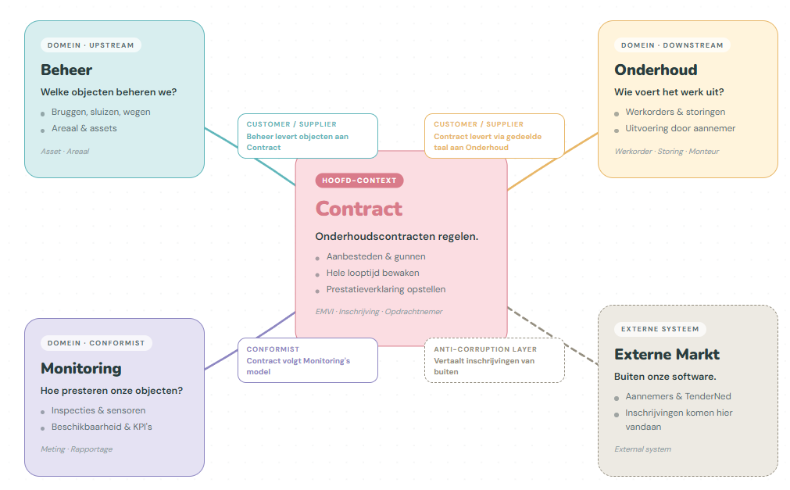
Figuur 4

Gezamenlijke domein model
https://canva.link/qf0bpuv9tcg0vuy
Relaties tussen de bounded contexts
In het gezamenlijke domeinmodel zijn er vier bounded contexts: Beheer / Asset management (met daarin de Monitoring-service), Beheer, Onderhoud en Contract. Deze werken samen door informatie en meldingen naar elkaar door te geven.
De context Beheer / Asset management is het overkoepelende deel waar alles in de gaten wordt gehouden. Sensoren verzamelen data en die data wordt verwerkt door de Monitoring-, Analyse- en Incident-management-services. Als er iets afwijkt en de ernst bepaald is, gaat er een melding uit voor een inspectie of voor direct onderhoud. Deze context geeft Monitoringsdata door aan zowel Beheer als Onderhoud, en sluit incidenten af met een eindrapportage.
De Beheer-context gaat over de hele levensloop van het kunstwerk. Hier worden eisen opgesteld, gecontroleerd en bijgesteld, wordt de bouw goedgekeurd en wordt een kunstwerk toegevoegd aan het beheersysteem. Vanuit Beheer gaat Informatie over het kunstwerk naar Contract en gaan Onderhoudseisen naar Onderhoud. Andersom krijgt Beheer een Onderhoudsrapport terug uit Onderhoud, zodat de eisen of het beheersysteem kunnen worden bijgewerkt.
De Onderhoud-context bestaat uit drie delen: detectie en diagnose, planning en voorbereiding, en uitvoering en afhandeling. Hier worden problemen vastgesteld, onderhoudsschema's gemaakt, taken uitgevoerd en facturen verwerkt. Als er een nieuw of aangepast contract nodig is, gaat er vanuit Onderhoud een Aanvraag contract na onderhoudsbehoefte naar de Contract-context.
De Contract-context regelt het hele inkoop- en aanbestedingstraject. Van de behoefte en planstudie tot engineers, RWS en de asset manager, en daarna het opstellen, publiceren en inrichten van het contract. Daarna voeren aannemers en inspecteurs het werk uit. Het afgesloten contract gaat weer terug naar Onderhoud, waardoor de cyclus tussen de vier contexten rond is.

Ubiquitous language
In dit hoofdstuk gaan we de ubiqoutous languege van alle bounded contexten bespreken en hoe die eventueel met elkaar kunnen overlappen.

Onderhoud

Monitoring
Hier staan alle termen die zijn gebruikt in het domeinmodel van monitoring (event storming) en het UML-klassendiagram van het tactisch niveau van monitoring. Deze betekenissen gelden binnen de bounded context monitoring en kunnen dus anders zijn in andere bounded contexten.
Woord | Element | Definitie
Sensor | Actor | Apparaat dat op of aan het kunstwerk is geplaatst en fysieke waarden meet, zoals trillingen, belasting, temperatuur en slijtage. De sensor levert continu ruwe meetdata aan het monitoringsysteem.
SensorType | Enum | Het soort meting dat een sensor uitvoert: Trilling, Belasting, Temperatuur of Slijtage.
SensorData | Entity | Een individuele meetwaarde afkomstig van een sensor, met meetwaarde, eenheid en tijdstip. Wordt door de analyseservice gebruikt om te bepalen of er een afwijking aanwezig is.
Data platform / monitoringsysteem | Externe partij | Het systeem waarin de sensordata wordt verzameld en opgeslagen en dat de basis vormt voor verdere analyse.
AnalyseService | Domain service | De service die de opgeslagen sensordata analyseert (analyseerData) en detecteert of er een afwijking aanwezig is (detecteerAfwijking).
Afwijking | Artifact | Een geconstateerde afwijking in de meetwaarden ten opzichte van de verwachte situatie, met een type en een ernst. Vormt de aanleiding voor het aanmaken van een incident.
MonitoringSessie | Aggregate | De centrale aggregate binnen monitoring. Houdt bij welk kunstwerk wordt gemonitord (via KunstwerkReferentie), welke sensordata is verzameld en welke analyses zijn uitgevoerd.
MonitoringStatus | Enum | De status van een monitoringsessie: Actief, Gepauzeerd of Afgerond.
KunstwerkReferentie | View | Een verwijzing naar het kunstwerk zoals dat wordt bijgehouden binnen de bounded context beheer. Monitoring neemt niet het volledige kunstwerkmodel over, maar bewaart alleen deze referentie.
Incident | Aggregate | Ontstaat zodra een afwijking wordt bevestigd. Bevat een ernst, omschrijving en status, en wordt binnen monitoring gebruikt om te bepalen of een inspectie of onderhoud nodig is.
IncidentStatus | Enum | De status van een incident: Nieuw, In behandeling of Opgelost.
Ernst | Enum | De mate van urgentie van een afwijking of incident: Laag, Middel, Hoog of Kritiek. Bepaalt mede welk vervolgproces (inspectie, onderhoud of intensievere monitoring) wordt ingezet.
Incident management service | Domain service | De service die een gedetecteerde afwijking omzet in een incident en zorgt dat er een melding wordt aangemaakt.
Inspectie service | Domain service | De service die, wanneer een incident daarom vraagt, een inspectie plant en laat uitvoeren, waarna het incident opnieuw wordt beoordeeld.
Rapportage service | Domain service | De service die na het afhandelen van een incident of monitoringsessie een rapport opstelt over de bevindingen en de uitgevoerde acties.
MonitoringRapport | Artifact | Het eindproduct van een monitoringsessie of incidentafhandeling. Bevat de belangrijkste resultaten van metingen en analyses en wordt gebruikt door beheer (toetsing aan de eisen) en contract (KPI's en prestatieverklaringen).
Monitoring loop / Monitoring intensiveren | Algemeen | Het continu herhalen en zo nodig verzwaren van de monitoring wanneer er geen (directe) afwijking wordt vastgesteld. Laat zien dat monitoring een continu proces is gedurende de hele levensduur van het kunstwerk.
Anti-Corruption Layer | Algemeen | De laag die externe sensor- en systeemdata vertaalt naar het interne monitoringmodel, zodat externe protocollen en formats het interne domeinmodel niet beïnvloeden en de ubiquitous language van monitoring consistent blijft.

Beheer
Hier staan alle termen die zijn gebruikt in de event storming sessie en de daarbij behorende strategische domein model. Deze betekenissen zijn binnen de bounded context beheer, en kunnen dus anders zijn in andere bounded contexten.
Woord | Element | Definitie
Kunstwerk | Algemeen | Bij Rijkswaterstaat betekent kunstwerk een stuk infrastructuur, bijvoorbeeld: een brug, een tunnel of een kruising
Eisen | Aggregate | Alle voorwaarden waar een kunstwerk zich moet aan voldoen, dit zijn zowel de onderhouds- als ontwerpeisen
Onderhoudseisen | Aggregate | Alle voorwaarden die gaan over het onderhoud van het kunstwerk, denk aan: hoe vaak er onderhoud moet worden gedaan en wat er moeten worden gedaan
Ontwerpeisen | Aggregate | Alle voorwaarden die gaan over het ontwerp van het kunstwerk, denk aan: hoeveel rijbanen en hoe vaak er file mag staan
Maintance engineer | Actor | Persoon of personen verantwoordelijk voor het onderhoud, hierbij hoort het maken van de onderhoudseisen en onderhoudsstratagieën er ook bij
Asset manager | Actor | Persoon of personen verantwoordelijk voor het beheren van het kunstwerk, ze valideren onder andere of de eisen nog worden voldaan
Architect | Actor | Persoon of personen die op basis van de eisen een kunstwerk gaat ontwerpen
Engineer | Actor | Persoon of personen die de technische kant van het kunstwerk bouwt en ontwerpt
Lokale gemeente | Externe partij | De gemeente waarin het kunstwerk zich bevindt, hebben vaak grote invloed over keuzes over het kunstwerk, denk aan de eisen en hoe het eruit ziet
Bouwvakkers | Externe partij | Persoon of personen die het kunstwerk daadwerkelijk bouwen
Onderhoudsstratagieën | Artifact | Een product waarin staat hoe het onderhoud moet worden uitgevoerd, wordt gemaakt aan de hand van de eisen en met onder andere de maintance engineer.
Onderhoudsrapport | Artifact | Een product die na het onderhoud wordt gemaakt, hierin staat hoe het onderhoud is voorlopen en op basis hiervan worden verdere keuzes gemaakt
Netwerkrapportage | Artifact | Verlijkbaaar met een onderhoudsrapport, een product die eens in de zoveel tijd wordt gemaakt om te kijken hoe goed het kunstwerk het doet. Op basis hiervan worden ook verdere keuzes gemaakt
Netwerk information systeem | View | Een system waar je alle relevante informatie over een kunstwerk kan vinden, wordt gebruikt om het kunstwerk beter te beheren. Er staat informatie in zoals: hoeveel files en hoeveel auto’s per minuut
Ultimo | View | Een system waarmee de verschillende onderhoudsprocessen mee worden beheerd
Aannemer OMS | View | De mensen die aan de hand van de ultimo die onderhoudsprocessen uitvoeren.
S.A.P. Finance | View | Het system dat wordt gebruikt voor alle financiële informatie
(Ultimo RWS : Ultimo Is een Onderhoudsmanagementsysteem (OMS), z.d.) (persoonlijke communicatie)

Contract

Tactisch niveau

Onderhoud
In figuur 5 zie je het UML-diagram van het tactische niveau van de bounded context onderhoud. Het tactische ontwerp van onderhoud is wat groter omdat het onderhoudsproces uit meerdere stappen bestaat, van het constateren van een probleem tot het afhandelen van de factuur. Onderhoud krijgt informatie binnen vanuit andere bounded contexten en gebruikt die om het hele proces in gang te zetten en uit te voeren.
Laten we beginnen met de twee instappunten van het onderhoudsproces, namelijk Storing en Diagnose. Deze twee classes staan bovenaan het diagram en zijn de manieren waarop een onderhoudstraject kan starten. Een Storing wordt gemeld via de MeldStoring() functie en bevat informatie zoals de StoringID, het KunstwerkID waar de storing zich voordoet en een beschrijving van wat er aan de hand is. Dit is de detectie-kant van het model, waarbij iemand een probleem doorgeeft dat direct moet worden opgelost. Diagnose werkt anders. Daar wordt door de StelDiagnose() functie bepaald of er sprake is van slijtage. Dit is de data-gedreven kant van het model, waarbij data uit monitoring wordt geanalyseerd om vast te stellen of onderhoud nodig is. De class Diagnose krijgt zijn input dan ook vanuit de bounded context monitoring, omdat zij de sensor data leveren die nodig is om een diagnose te kunnen stellen.
Beide instappunten leiden naar de centrale class van dit model, namelijk Onderhoud. Deze class bevat de algemene informatie over een onderhoudstraject, zoals de OnderhoudID, het KunstwerkID, de status en de datum. Met de functies StartOnderhoud() en AfrondenOnderhoud() wordt het hele proces in gang gezet en weer afgesloten. Onderhoud is verbonden met de bounded context beheer, omdat beheer de onderhoudseisen aanlevert waaraan het onderhoud moet voldoen. Tegelijkertijd stuurt onderhoud een rapportage terug naar beheer zodra het traject is afgerond, zodat beheer weet wat er is gebeurd. Deze rapportage is in het diagram weergegeven met een stippellijn.
Vanuit de Onderhoud class lopen er drie verbindingen naar de classes die samen het uitvoeringsdeel van het proces vormen. De eerste is OnderhoudsSchema, die met de MaakSchema() functie het onderhoud inplant. Hierin staat de SchemaID, het OnderhoudID en de AannemerID. Het AannemerID komt vanuit de bounded context contract, omdat daar wordt bepaald welke aannemer het onderhoud mag uitvoeren. Daarom is contract via een pijl gekoppeld aan OnderhoudsSchema. De tweede class is Inspectie, die controleert of het onderhoud goed is uitgevoerd via de VoerInspectieUit() functie. Hierin wordt vastgelegd of het onderhoud is goedgekeurd. De derde class is Factuur, waar de financiële afhandeling van het onderhoud plaatsvindt. Hier staan de FactuurID, het OnderhoudID, het bedrag en of de factuur is betaald. Samen zorgen deze drie classes ervoor dat een onderhoudstraject volledig kan worden afgehandeld, van planning tot betaling.
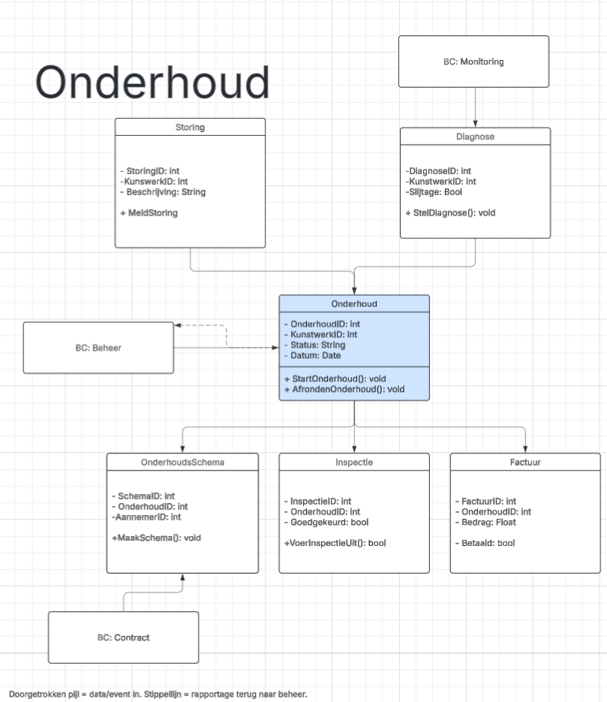
Figuur 5 - UML diagram onderhoud

Monitoring
Op tactisch niveau is de bounded context monitoring opgebouwd rondom het verzamelen, analyseren en beoordelen van meetgegevens van een kunstwerk (zie figuur 6). Het belangrijkste aggregate binnen deze context is MonitoringSessie. Deze houdt bij welk kunstwerk wordt gemonitord, welke sensordata is verzameld en welke analyses daarop zijn uitgevoerd. Monitoring zelf past het kunstwerk niet aan, maar levert vooral informatie aan andere bounded contexts zoals beheer en onderhoud.
De class SensorData bevat de meetwaarden die afkomstig zijn van sensoren, zoals trillingen, belasting, temperatuur en slijtage. Deze data wordt gekoppeld aan een KunstwerkReferentie, omdat het kunstwerk zelf binnen de bounded context beheer valt. Monitoring bewaart dus alleen een verwijzing naar het kunstwerk en neemt niet het volledige kunstwerkmodel over.
De AnalyseService controleert de verzamelde sensordata op afwijkingen. Wanneer er een afwijking wordt gevonden, wordt er een Incident aangemaakt. Dit incident bevat informatie over de ernst, omschrijving en status. Afhankelijk van de ernst kan er een melding worden doorgestuurd naar onderhoud, zodat er een inspectie of onderhoudsactie kan worden ingepland. Als er geen directe actie nodig is, blijft monitoring doorgaan en wordt het kunstwerk intensiever gevolgd.
Daarnaast wordt er een MonitoringRapport opgesteld. Dit rapport bevat de belangrijkste resultaten van de metingen en analyses. Beheer kan dit rapport gebruiken om te controleren of het kunstwerk nog voldoet aan de gestelde eisen. Contract kan dezelfde informatie gebruiken voor KPI’s en prestatieverklaringen. Hierdoor blijft monitoring een ondersteunende context die betrouwbare data levert aan andere onderdelen van het domein.
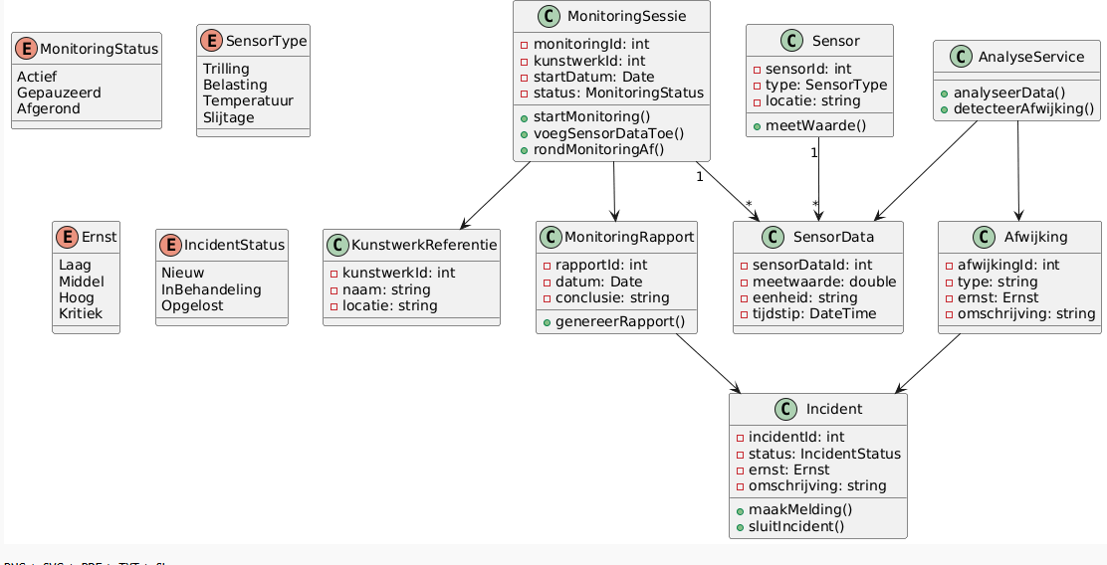
Figuur 6 - UML Diagram

Beheer
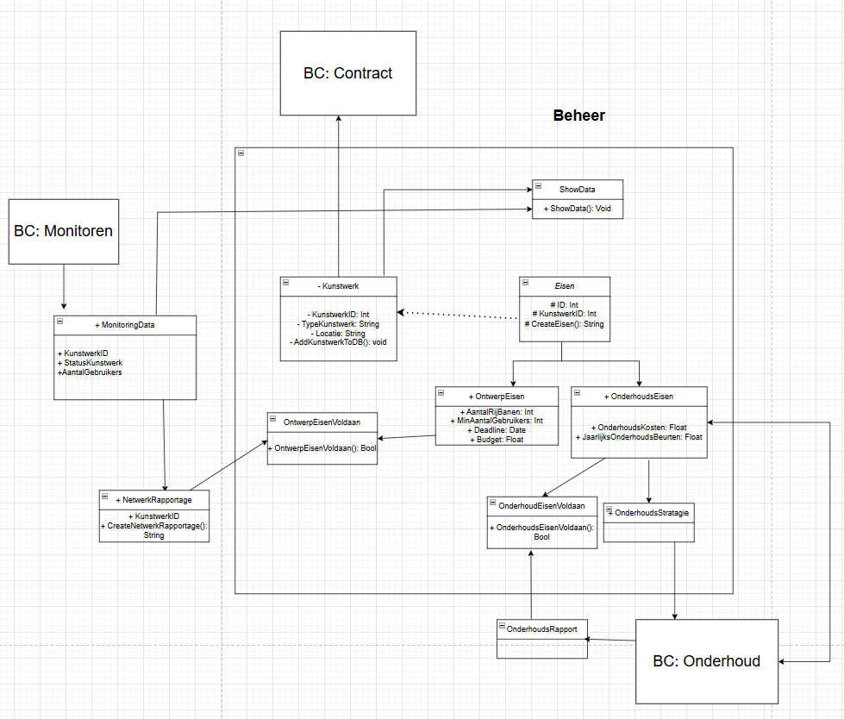
Figuur 7: Tactisch niveau bounded context beheer
Beheer heeft 4 taken die het moet voldoen. Die taken zijn: het opslaan van data, het weergeven van data, het valideren van de eisen, en het initiëren van andere processen. In bovenstaande domein model is er geprobeerd al deze taken zo goed mogelijk weer te geven (figuur 7). In dit tactisch model wordt er veel gecommuniceerd met andere bounded contexten. Zie voor de relaties tussen de bounded contexten kopje “context mapping beheer”.

Op dit moment maakt beheer de ontwerp- en onderhoud eisen. Dit is gedaan doordat er een gebrek is aan een ‘ontwerp’ bounded context. Realistisch gezien zal er een ontwerp bounded context zijn en die zal de taken rondom de eisen overnemen. Wel zou beheer dan meekrijgen of de eisen wel of niet voldaan zijn, zodat beheer de processen wel kan blijven initialiseren. Voor nu staan de eisen dus in beheer. De onderhoudseisen worden samen gemaakt met de bounded context onderhoud en op basis van die eisen wordt door beheer een onderhoudsstratagie gemaakt. Dit zou normaal gesproken ook door een ontwerp bounded context gedaan worden. Deze strategie wordt doorgestuurd naar onderhoud en dan voeren die hun onderhoud uit. Na het onderhoud maakt ‘onderhoud’ een onderhouds rapport en op basis daarvan kijkt beheer of de onderhoudseisen zijn gevalideerd.
Bij de ontwerpeisen gebeurt iets vergelijkbaars, alleen dan met de bounded context “monitoren”. Beheer krijgt erg veel informatie van monitoren, deze informatie wordt voor verschillende doeleinden gebruikt. Een van deze doeleinden is het valideren van de ontwerpeisen. Dit wordt gedaan door middel van een netwerkrapportage. Achteraf bleek dat het niet nodig is voor beheer om de monitoring data op te halen. We hadden de verbinding gemaakt met de gedachte dat we kunstwerken pagina dezelfde zou zijn als de pagina waar de monitoring data laten zien. Maar we hebben ervoor gekozen daar 2 aparte pagina voor te maken en heeft kunstwerken de monitoringsdata dus niet meer nodig. Wel heeft het nog steeds verbinding nodig voor de netwerkrapportages.

Een ander belangrijk deel van beheer is het opslaan en weergeven van alle data. Beheer krijgt veel data binnen, vooral van de bounded context ‘monitoren’. Deze data moet worden weergegeven en opgeslagen voor juiste administratie, het juist initialiseren van processen en het informeren van klanten. Er wordt op dit moment 2 soorten data opgeslagen. Een van die data gaat over het kunstwerk zelf, denk aan locatie en het type kunstwerk. Deze data wordt ook doorgestuurd naar de bounded context contract, zodat de juiste informatie staat in de contracten. Er wordt ook data opgeslagen die beheer krijgt van monitoren. Deze data gaan vooral over het functioneren van het kunstwerk. Denk aan aantal bezoekers, file en staat van het kunstwerk.

Contract
Op praktisch niveau bestaat het Contract-onderdeel uit twee hoofdgroepen: het Onderhoudscontract en de Aanbesteding. Deze zijn bewust gescheiden, omdat ze elk een eigen doel en levensloop hebben. Een aanbesteding is een tijdelijk proces dat eindigt zodra de opdracht wordt gegund. Een onderhoudscontract is juist een langlopende afspraak die pas ontstaat na een gewonnen aanbesteding en daarna nog jaren doorloopt.
Het Onderhoudscontract is opgebouwd rond het contract zelf. Dat heeft een uniek contractnummer, een verwijzing naar het object (zoals een brug of viaduct, dat in het Beheer-onderdeel staat), een verwijzing naar de aannemer, een status, een looptijd en een totaalbedrag. Daaromheen staan vaste bouwsteentjes die het contract verder beschrijven. De ContractStatus kan Concept, Aanbesteed, Gegund, Lopend of Afgerond zijn. De Looptijd bestaat uit een start- en einddatum, en het bedrag wordt vastgelegd als Geld met bijbehorende valuta. De OpdrachtnemerReferentie bevat KvK-nummer en naam, en daarnaast zijn er bouwsteentjes voor wijzigingen (meerwerk of minderwerk met bedrag, reden en datum) en voor de Prestatieverklaring (periode, score en uit te betalen bedrag). Door zoveel mogelijk met deze vaste bouwsteentjes te werken blijft het systeem overzichtelijk.
De Aanbesteding is vergelijkbaar opgebouwd. Het hart is de aanbesteding zelf, met een uniek nummer, een verwijzing naar het concept-contract, een publicatiedatum, een sluitingsdatum, een status en de gunningscriteria. De status kan Gepubliceerd, InlichtingenFase, Beoordeling, Gegund of Ingetrokken zijn. De gunningscriteria leggen vast hoe zwaar prijs en kwaliteit meetellen; samen vormen ze altijd honderd procent. Zo werkt Rijkswaterstaat volgens de EMVI-methode (Economisch Meest Voordelige Inschrijving). Verder zijn er bouwsteentjes voor Inschrijving (aannemer, prijs, kwaliteitsscore), EmviScore (de totaalscore per inschrijver) en Inlichtingen (vraag, antwoord en publicatiedatum).
Een aantal vaste regels wordt bewaakt. Een Onderhoudscontract komt alleen via een afgeronde aanbesteding op Gegund, niet handmatig. Een aanbesteding accepteert geen inschrijvingen meer na de sluitingsdatum. Een wijziging mag het totaalbedrag niet met meer dan vijfentwintig procent verhogen zonder formele herziening; die grens komt uit het inkoopbeleid van Rijkswaterstaat. Een Afgerond contract kan alleen nog gelezen worden.
Om samen te werken met andere onderdelen stuurt Contract berichten uit. De belangrijkste zijn AanbestedingGepubliceerd, InschrijvingOntvangen, AanbestedingGegund, OnderhoudscontractGegund, WijzigingGoedgekeurd, PrestatieverklaringOpgesteld en OnderhoudscontractAfgerond. Het bericht OnderhoudscontractGegund is voor andere onderdelen het belangrijkste: Onderhoud weet daardoor welke aannemer aan welk object mag werken, en Beheer legt vast dat het object onder contract staat. Een visualisatie van dit ontwerp maakt de opbouw in één oogopslag duidelijk.
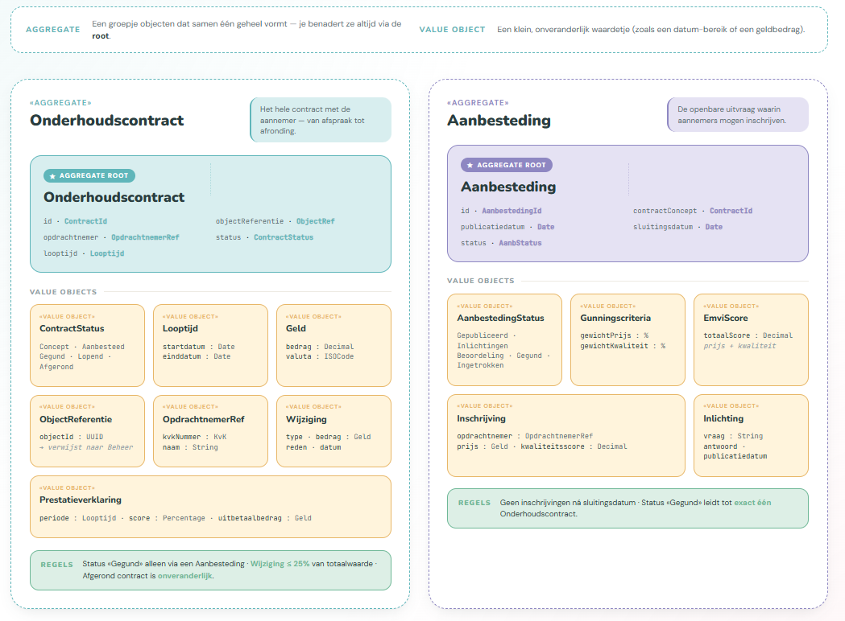

Het uitwerken van het design
Algemeen…

Onderhoud

Monitoring
Database monitoring data | Wide-column database (DynamoDB) | In de database van monitoring data wordt constant nieuwe data toegevoegd en dat is precies waar een wide column database goed in is. Met een wide-column database kan je ook makkelijk van meerdere apparaten (sensoren, camera’s etc) overzichtelijk data opslaan. Ook is het ideaal om tijd toe te voegen aan de data. DynamoDB is specifiek gekozen wegens de goede cloud integratie.

Beheer
Voordat we het tactische design gaan uitwerken, moeten we eerst nog wat belangrijke keuzes maken. Deze keuzes gaan zowel over welke technologie we het beste kunnen gebruiken en nog wat design keuzes. Hieronder staat een tabel met technische keuzes die moeten worden gemaakt voor en met de bounded context beheer.

Technologie | Gemaakte keuze | Redenering
Programmeertaal | Python | Betrouwbare en makkelijke programmeertaal waar ik al lichtelijke bekend mee ben, kan ook makkelijk gebruik maken van technologieën zoals databases en API’s
Database kunstwerk | Rationele database (MySQL) | Relationele database is ideaal voor de kunstwerken doordat je goed gebruik kan maken van joins en de verschillende data die je wilt opslaan van het kunstwerk.
Database netwerkrapportage | Relationele database (MySQL) | Beheer heeft alleen de waardes van het bestand nodig om die te vergelijken met de eisen, hiervoor is een relationele database genoeg voor.
Database onderhoudsrapport | Relationele database (MySQL) | Beheer heeft alleen de waardes van het bestand nodig om die te vergelijken met de eisen, hiervoor is een relationele database genoeg voor.
API onderhoud | Event driven API | Beheer en onderhoud communiceren met elkaar om te kijken wanneer er onderhoud moet worden uitgevoerd en of die al klaar is. Verschillende processen moeten worden uitgevoerd als de events plaatsvinden. Beheer zal vooral tegen onderhoud zeggen dat er onderhoud moeten worden plaatsvinden, en monitoren zal tegen beheer zeggen wanneer het af is.
API contract | REST API | Deze API zal niet gebouwd worden in

Voor de onderhoudsrapport en de netwerkrapportage zou je ook gebruik kunnen maken van een document gebaseerde database. Dit zal niet in vervanging zijn van de relationele database maar als toevoeging. In die database kan je het gehele bestand opslaan, waarmee iemand die handmatig kan doorlezen en beoordelen. Dit is vooral handig als de opzet van de verslagen verschillen en als de bestanden voor meerdere doeleinden worden gebruikt. Beheer zal ze alleen gebruiken om bepaalde waardes te vergelijken met de eisen om te kijken of die zijn voldaan. Hiervoor hoeven ze dus (nog) niet de redenering rondom de waardes te weten en is een relationele database genoeg. Dit kan wel relevant zijn voor beheer als de minimale eisen niet harde limiet is, en je de eisen alsnog kan halen met de juiste beredenering. Hier gaan we alleen niet vanuit en wegens de schaal van de applicatie zullen we dit ook niet implementeren. Bij eventuele uitbreidingen kan dit wel worden overwogen.

Database diagrammen beheer
In dit kopje zullen we de structuur van de databases weergeven en beschrijven.

Database kunstwerk
De database die de kunstwerken opslaat is ook gelijk de database die we het meest uitgebreid kunnen maken. In bijlage F staat een afbeelding van hoe een uitgebreide versie van de kunstwerken database eruit zou kunnen zien. Wegens de schaal en scope van de applicatie ga ik niet de gehele database implementeren, doordat we sommige tabellen niet hoeven te gebruiken. Wel is het relevant zijn voor een eventuele uitbreiding.
De database is eigenlijk er simpel opgebouwd. Je begint bij de kunstwerken tabel. Hier staan wat algemene informatie in over het kunstwerk. Denk aan: naam van het kunstwerk, wat voor type kunstwerk en heeft het een eigen id. Ook staat daar de locatie en wie het kunstwerk beheerd in dit zijn foreign keys met hun eigen tabellen. Ook status zou voordeel doen van een eigen tabel, maar dit zullen we niet implementeren in de microservice. Dit doen we doordat er geen domein is die deze tabellen nodig heeft, maar wordt wel benoemd voor eventuele uitbreidingen.
In de kunstwerken tabel staat ook het type kunstwerk. Elk van het type kunstwerk heeft ook zijn eigen tabel met zijn eigen velden. Dit is zo gedaan zodat je gemakkelijk algemene data kan vinden van je kunstwerk en je ook makkelijk gedetailleerde informatie kan, want niet elke veld is relevant voor elk type kunstwerk. Door het zou te bouwen kan je dus makkelijk sorteren welke informatie je wilt en hou je het overzichtelijk. Ook dit zullen we niet implementeren, doordat er geen domein is in onze applicaties die zijn processen of benodigde informatie aanpast op basis van het type kunstwerk.
Er zijn ook wat velden en tabellen in de database die vooral zijn gemaakt voor het domein onderhoud. Dat zijn onder andere de velden in kunstwerk status en jaar_renovatie, maar ook de tabel inspectie. Deze data is relevant voor de bounded context onderhoudt. Het is zowel een deel administratie als een deel planning over wanneer het onderhoud moet plaatsvinden. Dit zullen we wel implementeren want de informatie hierin hebben we nodig. In bijlage G staat een afbeelding van de database die we dus wel gaan implementeren.

Database netwerkrapportage/onderhoudsrapport
Aangezien de database die hoort bij de netwerkrapportage en de onderhoudsrapport fundamenteel hetzelfde zullen zijn, zal ik ze in hetzelfde kopje bespreken. Voor beide van deze database houden we het erg simpel. In dit hoofdstuk heb ik al kort besproken over een documenten database en dat we die niet zullen implementeren. Wel hebben we nogsteeds de algemene data/getallen nodig van deze verslagen om te kijken of de eisen zijn voldaan. Dit zal dus iets heel simpel zijn van de cijfers ophalen van de database en dan kijken of het getal hoger of lager is dan de minimale eisen. Wij zullen dit dus erg minimaal implementeren aan de hand van een rationele database. In bijlage H zie je een opzet hoe deze database eruit zullen zien.
Origineel was mijn idee om hiervoor een aparte database te maken voor privacy redenen. Mensen van monitoren hoeven eenmaal niet bij de kunstwerken database. Echter is het erg belangrijk dat deze verslagen databases een kunstwerkenID als veld hebben en die moet consistent zijn met die van de kunstwerken database. Dit zou je ook kunnen doen binnen de microservice zelf, maar dat kan voor errors en voor onduidelijke administratie zorgen. Als je dit doet zou dat waarschijnlijk een shared kernel zijn met de microservices die de database nodig hebben. Daarom heb ik ervoor gekozen om de data van deze 2 verslagen een tabel te maken in de kunstwerk database. Je kan met goed beheer er wel voor zorgen dat niet iedereen toegang heeft bij de database, alleen is het iets moeilijker te implementeren. Hierdoor zal de kwaliteit en de consistentie van de database wel stijgen.

Contract
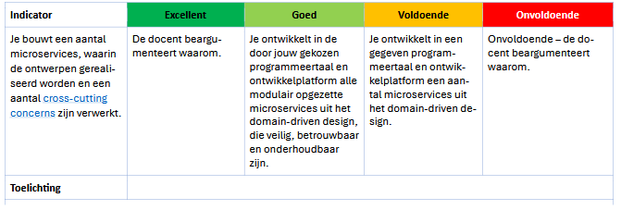

Testen

Onderhoud

Monitoring

Beheer

Contract

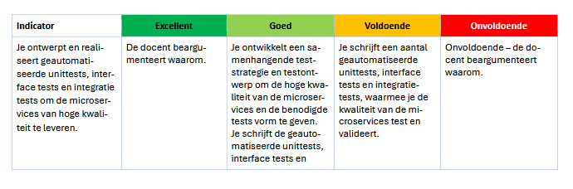

Prototype
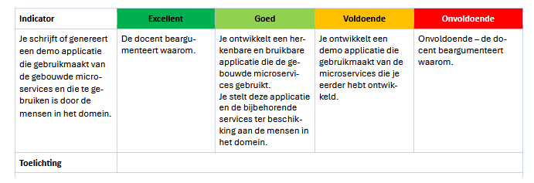

Bibliografie
Domein - 25 definities - Encyclo. (z.d.). https://www.encyclo.nl/begrip/domein
Schoenmakers, A. (2025, 25 november). Domain-Driven Design (DDD): fundamentele uitleg voor ontwikkelteams. Spartner. https://spartner.nl/kennisbank/domain-driven-design-ddd
Ultimo RWS : Ultimo is een onderhoudsmanagementsysteem (OMS). (z.d.). Rijkswaterstaat Publicatie Platform. https://open.rijkswaterstaat.nl/@207227/ultimo-rws-ultimo/

Wikipedia contributors. (2026, 18 februari). Event storming. Wikipedia. https://en.wikipedia.org/wiki/Event_storming
Wikipedia-bijdragers. (2023, juli 21). Microservice. Wikipedia. https://nl.wikipedia.org/wiki/Microservice
Wikipedia contributors. (2026b, maart 5). Domain-driven design. Wikipedia. https://en.wikipedia.org/wiki/Domain-driven_design

Bijlage A: Event storming beheer legenda
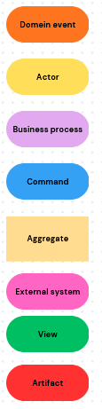

Bijlage B: Strategisch niveau beheer domein model
https://canva.link/8gviw7ai1y88z2y

Bijlage C: beheer, brainstorming sessie GenAI
https://chatgpt.com/share/69f9f12c-93c8-832b-925a-5ac699e221e2

Bijlage D: beheer, context mapping GenAI
https://chatgpt.com/share/69fa3870-11a0-8390-808d-ebd01cbe9884

Bijlage E: onderhoud, context mapping GenAI
https://gemini.google.com/share/38b31c628fa3

Bijlage F: Beheer, kunstwerken database toekomstige uitbreiding
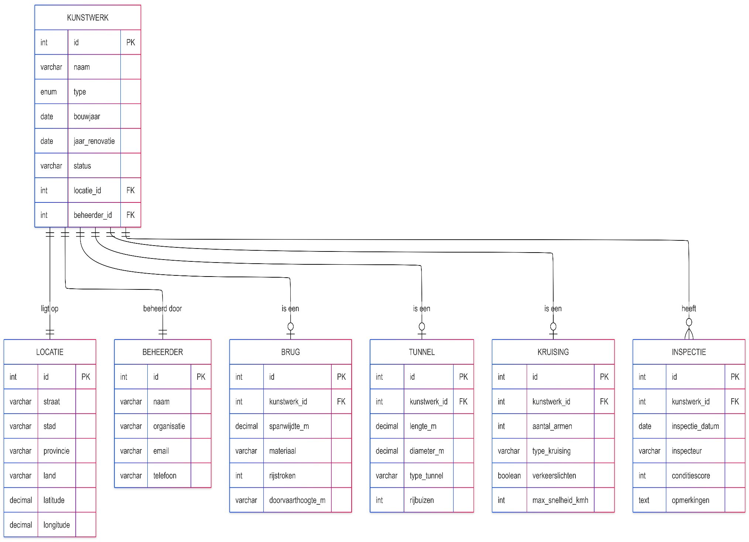

Bijlage G: beheer, Kunstwerp database ontwerp
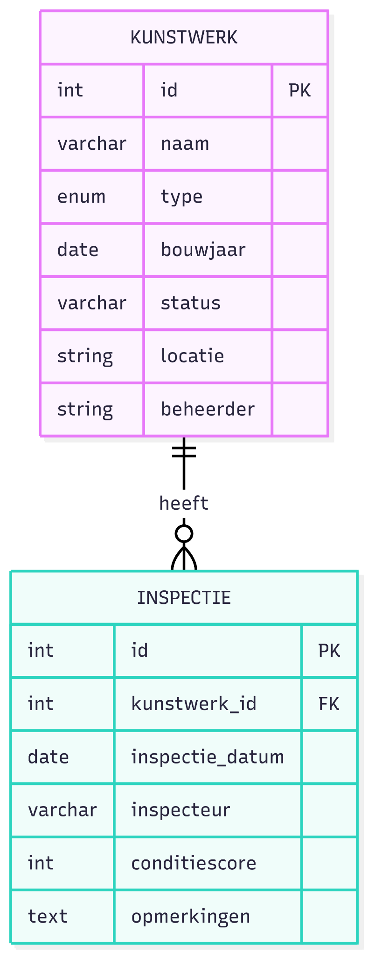

Bijlage H: beheer, tabellen verslagen ontwerp
